

**《可视计算基础》**

**考核作业**

|  |  |
| --- | --- |
| 题 目 | 人民日报爬取  及数据分析与可视化 |
| 学 院 | 计算机学院 |
| 学 号 | 19051509 |
| 学生姓名 | 陈彦琦 |
| 任课教师 | 程世超 |
| 完成日期 | 2020/12/22 |

**人民日报爬取**

# 及数据分析与可视化

**摘要：2021年是建党一百周年，本文通过Selenium爬取人民日报的文章标题来获取这一年以来党和国家的重大事件概要，并运用BeautifuSoup 库对网页节点进行解析，同时用KMeans聚类得到文章的九种主要类别，最后通过WordCloud 库制作了词云图。**

## 网页分析

### 课题背景

今年是建党一百周年，为庆祝党的百年华诞，同时也为了了解这一年以来国家的发展风向，我爬取了人民日报图文数据库。通过人民日报的文章，来分析这一年党和国家的重大事件。



## 数据爬取及说明

爬取的网站为：<http://paper.people.com.cn/>。

我用的爬虫库是selenium，通过**模拟浏览器点击**“上一期”的按钮来逐一获取过去一整年的人民日报图文数据库网页源代码。

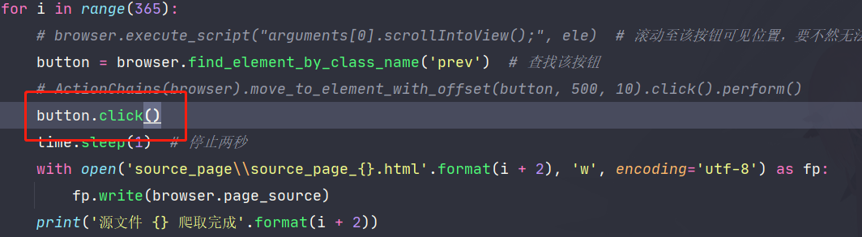

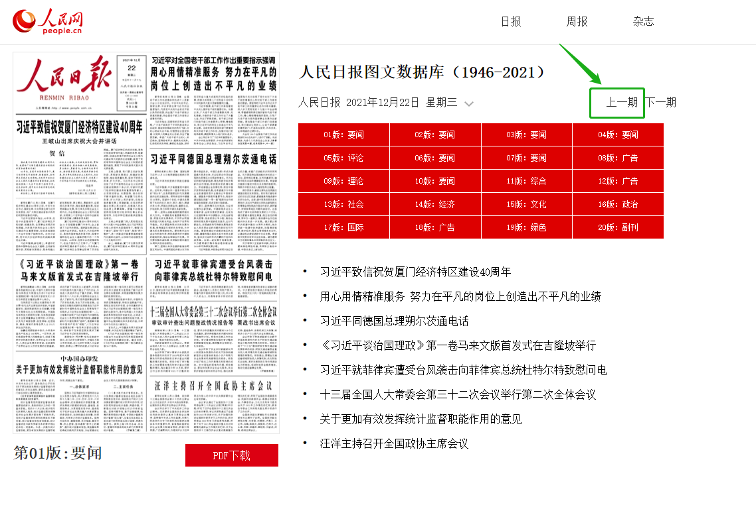

获取到的文件全部保存在source_page文件夹下

## 数据分析

**3.1 词频分析**

1. 通过 BeautifulSoup 来寻找网页中包含了文章标题的节点，并全部提取出保存在文件中。

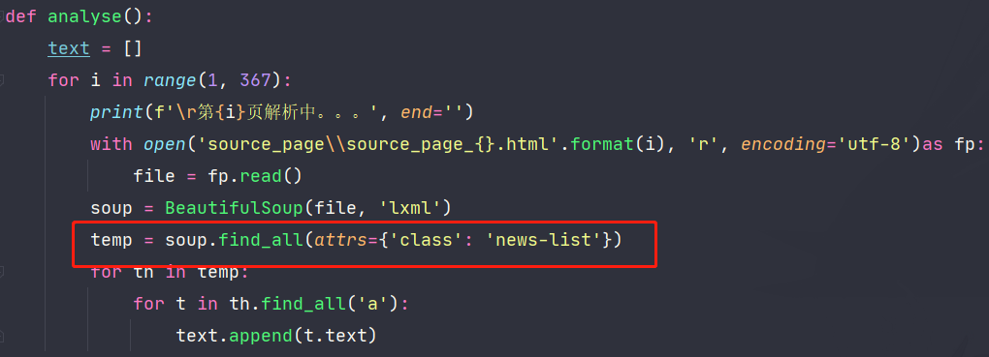

1. 通过 Jieba 库来对得到的文本进行分词，并调用WordCloud库来对处理后的文本进行词频分析

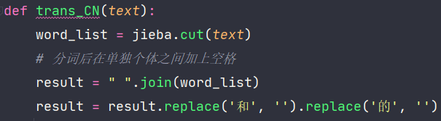

**3.2 K-Means 聚类**

1. 通过调用sklearn库的KMeans和TfidfVectorizer，将获取到的文本转换为向量

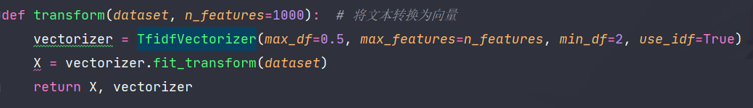

1. 尝试将类别的个数设置为3-80进行测验，最终得到当类别个数为9的时候，聚类的效果处于拐点，所以选择9作为个数

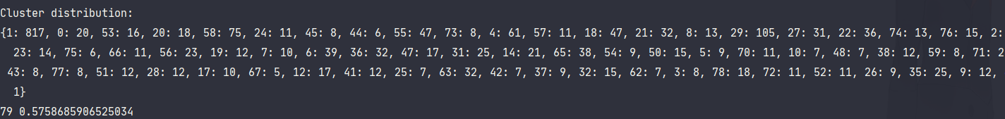

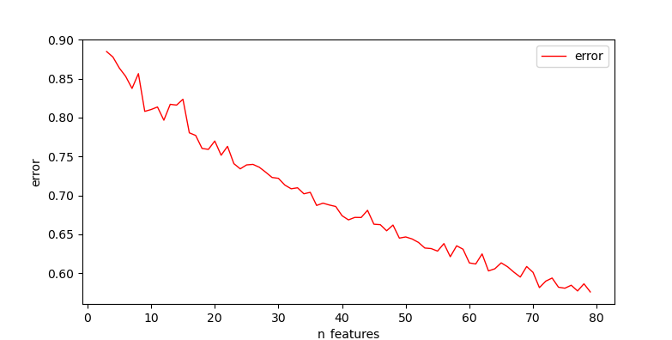

4. 设置类的个数为9进行聚类，最终得到9种类别

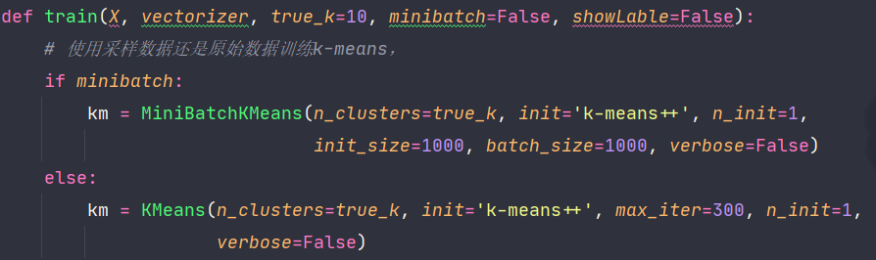

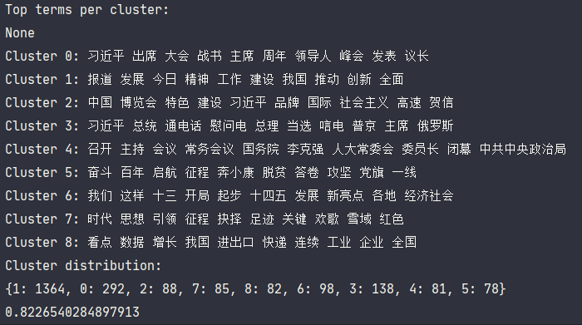

## 数据可视化

调用WordCloud 来生成词云，并提前获取了一张党旗的图片，用来对词云进行遮罩处理。我把一共制作了五张图片，包括四张分阶段的图片以及一张全年的汇总图，如下







## 收获和建议

收获：

在本门课中，我学习到了从爬虫、数据处理、数据挖掘到数据可视化的一系列知识，学习并运用了许多以前没接触过的库函数。

建议：

以后的课堂中可以多增加一些selenium库的教学，因为一般的request库爬虫很容易被网站的反爬机制干掉，scrapy则必须要配置代理池，而selenium库是通过模拟自己电脑浏览器进行爬虫，适用于轻量级爬虫，操作简单也不会被轻易被反爬机制抓到。